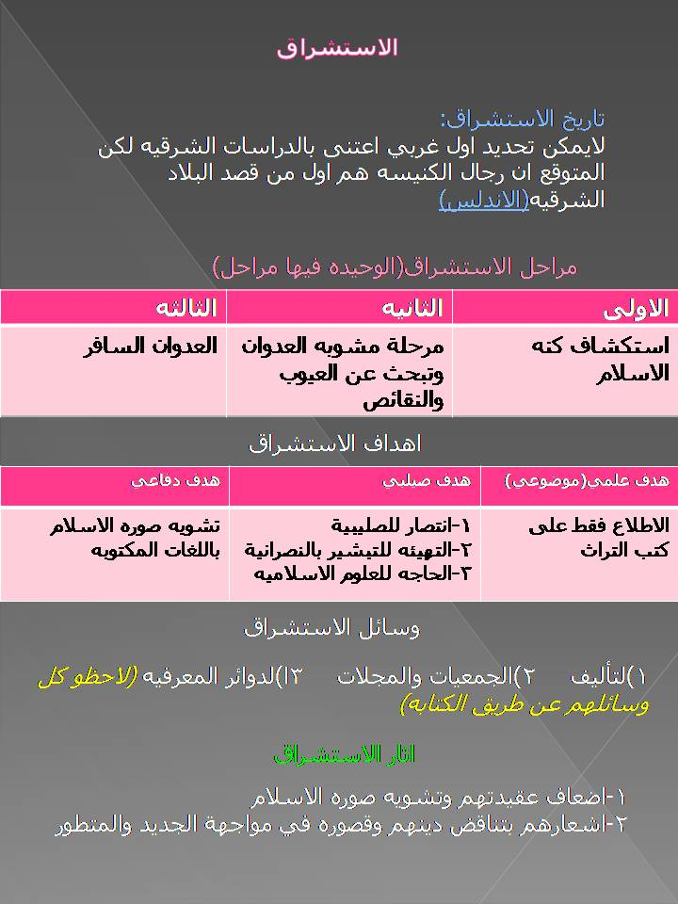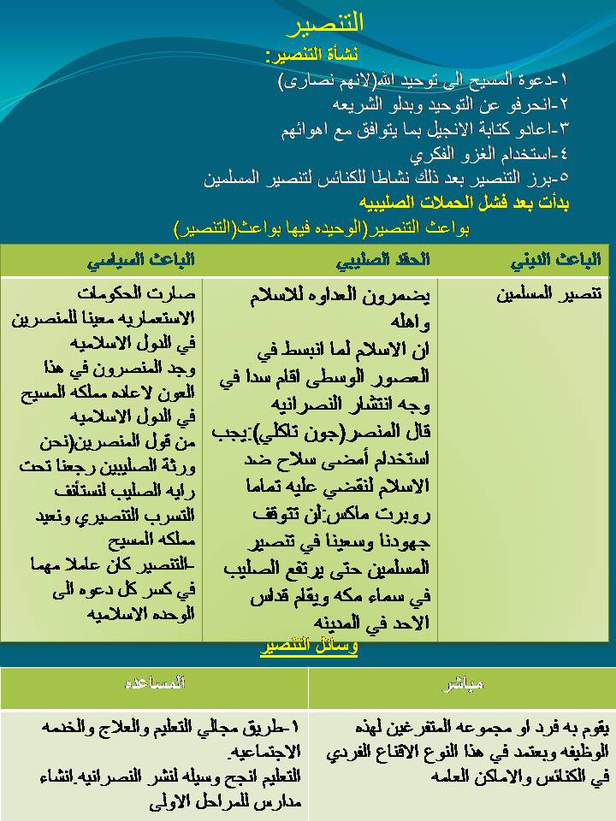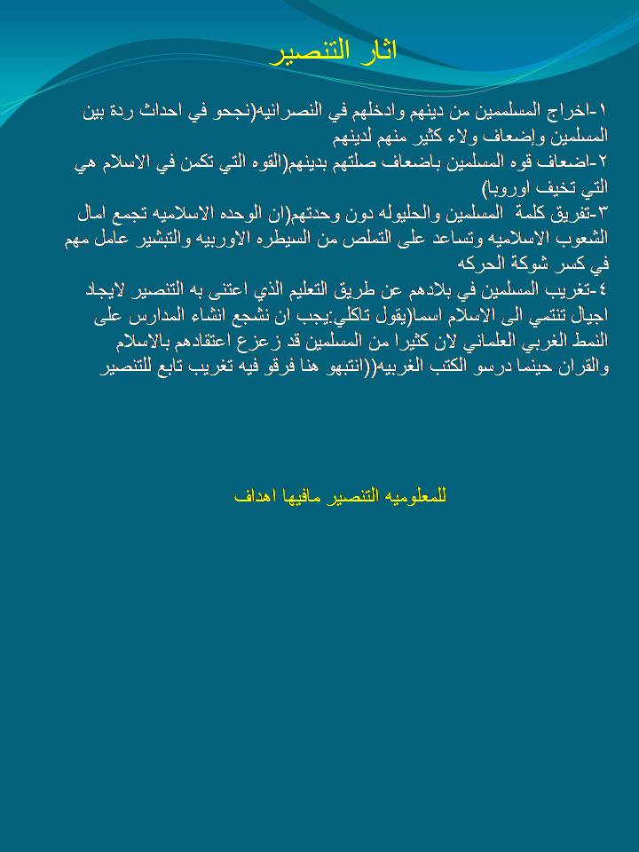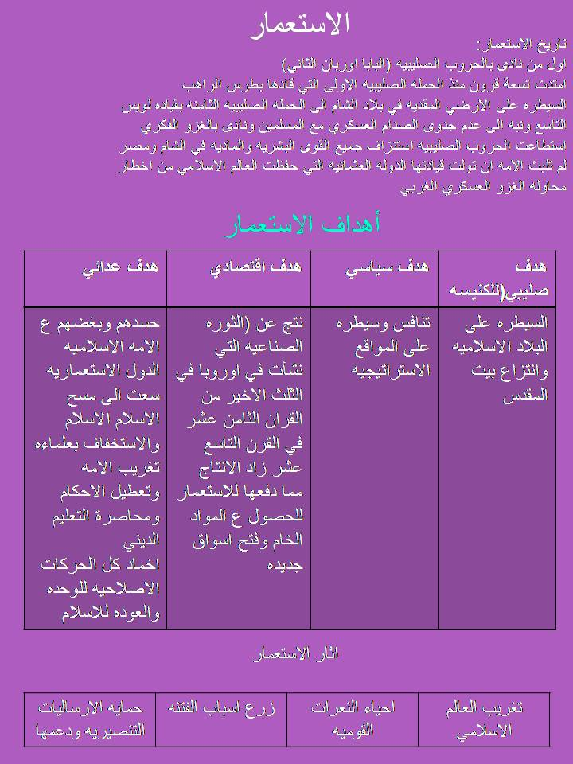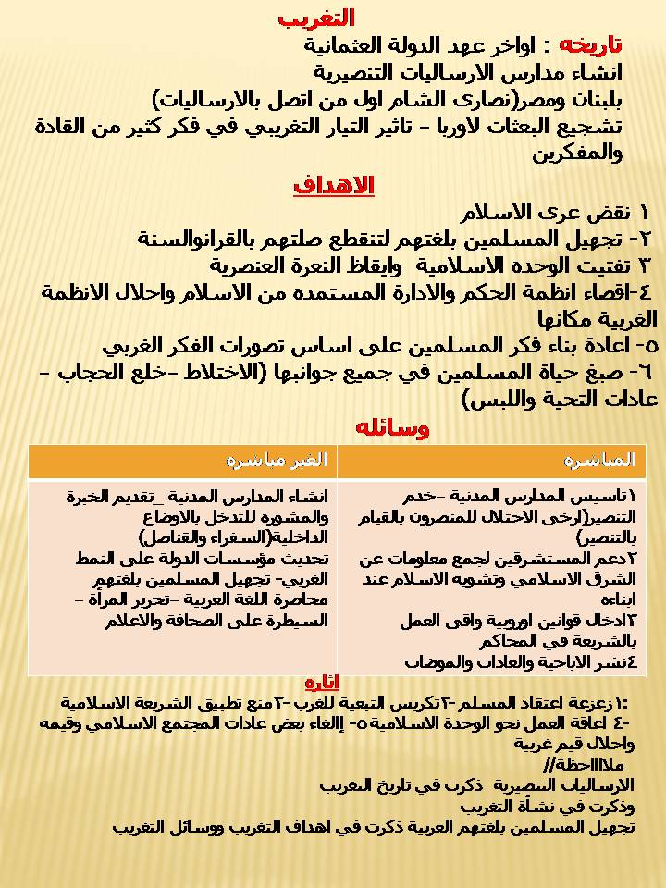
الملفات المرفقة
الاستشراق1.pptx‏ (75.0 كيلوبايت, المشاهدات 38)
الاستعمار1.pptx‏ (86.0 كيلوبايت, المشاهدات 21)
التنصير.pptx‏ (89.5 كيلوبايت, المشاهدات 20)
التغريب.pptx‏ (190.0 كيلوبايت, المشاهدات 20)
- التراجع عن الأعجاب
أنت, سوسو الشهراني, حنونة ومزيونة و 4 آخرين معجبون بهذا.
توقيع » ¾قبور الياسمين¾

